**练习题**

* **所属模块：**HTML模块
* **作业标题**： 排版标签应用
* **问题描述**：请使用HTML所学知识，制作内容排版页面，效果图如下：

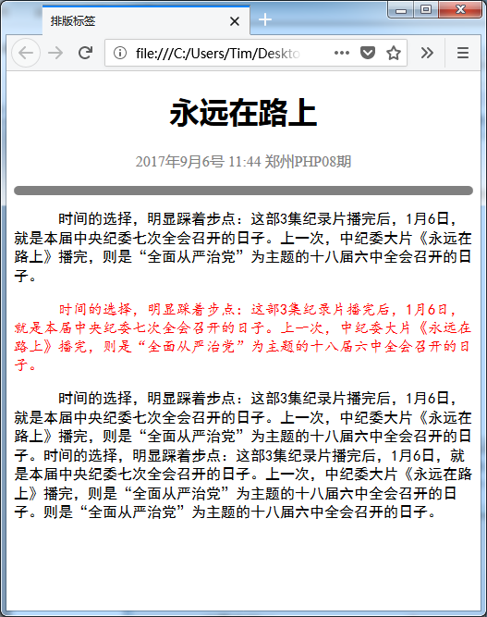

* **解题提示（可选）**： 使用排版标签可以实现。
* **参考答案**：详见02-HTML常用标签-练习题-内容排版-参考答案.html